Mouvements Transporteurs
• Description générale :
Rapport de liste des pièces de mouvements par transporteur et par flotte
• Cas d'utilisation :
Recherche de quantité transportée pour un camion.
• Paramètres de sélection :
Période | Dates du au.
Stockage | Type normal, dépôts, dépôts aliments, dépôts reprises, Global.
Niveau de détail | 1 ou 2 (2 ⇒ avec détail des pièces).
Type de pièce | Livraisons, rendus, Transferts, etc…
Article | Filtre d'un ou plusieurs articles.
Groupe article | Filtre d'un groupe dans l'arbre des groupes de l'activité.
Tiers | Filtre d'un ou plusieurs tiers.
Type prix | Départ, Rendu, FOB, ou tous.
Transporteur | Filtre d'un ou plusieurs transporteurs.
Immatriculation | Filtre d'une immatriculation en particulier.
Rupture par transporteur | Une page par transporteur.
Rupture par flotte | Une page par immatriculation.
Unité | En unité de base ou en poids.
Classe de dangerosité | Filtre d'une ou plusieurs classes danger.
Toxicologie | Filtre d'une ou plusieurs toxicologies.
Présentations | Filtre d'une ou plusieurs présentations.
• Exemples d'édition :
Niveau de détail 1.
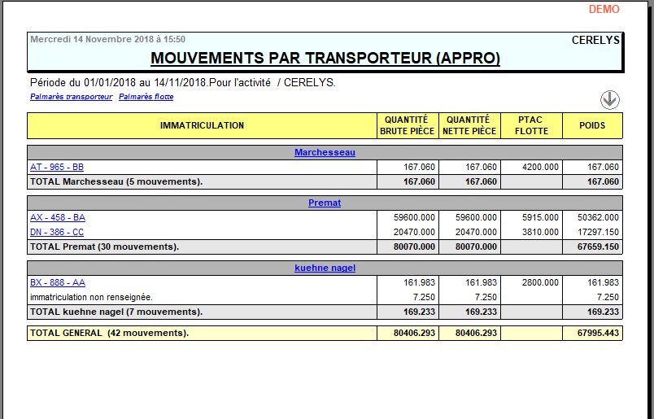 Niveau de détail 2.
On remarque une zone cerclée en rouge : c'est une dépassement de charge autorisée. 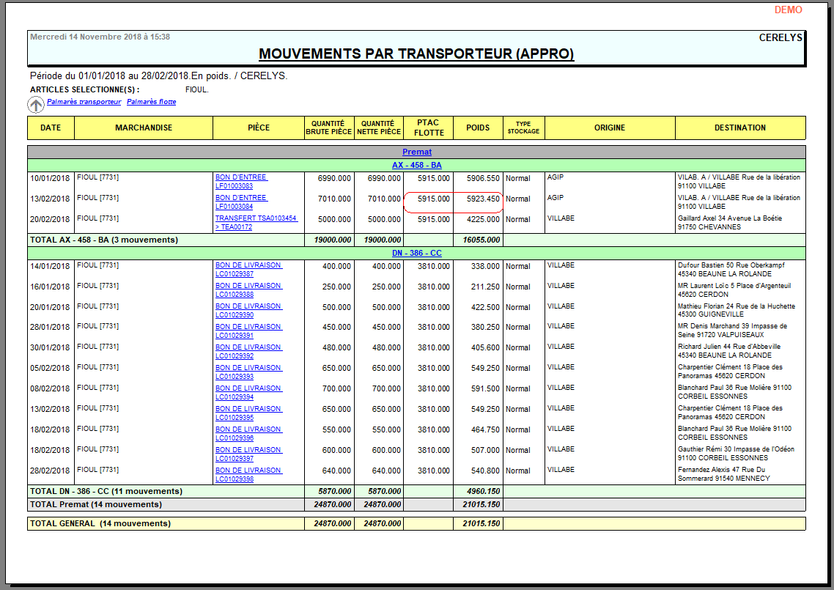 Palmarès par transporteur.
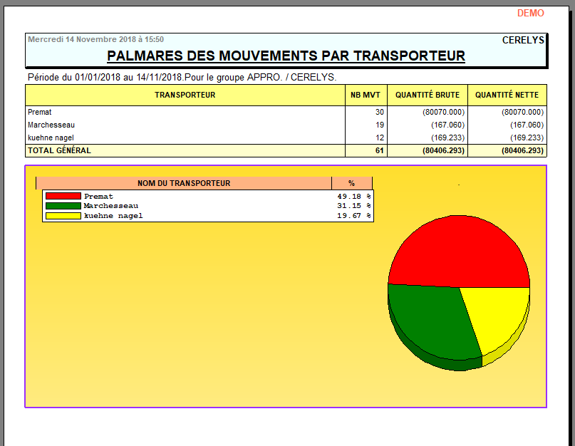
• Lien interactif :
Pièce individuelle
Palmarès Transporteur
Palmarès Flotte
Tracedump:
newBaseSize: 16pt
newBaseSizeInPt: 16

